CARLISLE® GUARD Ballastgewicht
CARLISLE® CM Europe

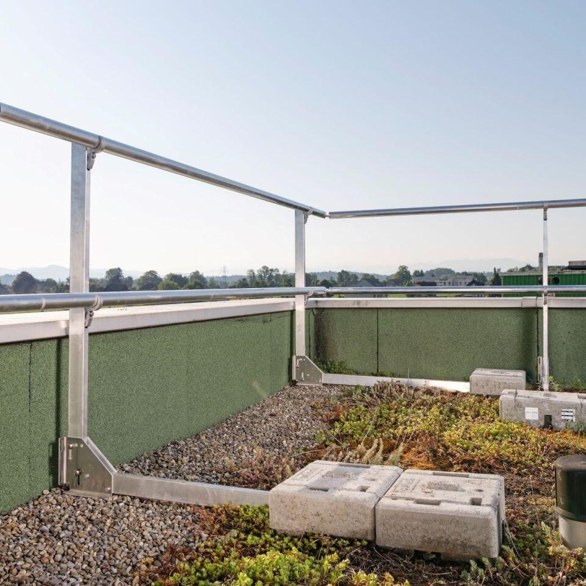Eigenschaften
Werkstoff
Beton, Kunststoff
Gewicht (kg)
22,00 - 25,00

